暨南大学本科实验报告专用纸
课程名称 数据库课程实验 成绩评定
实验项目名称 数据库定义与操作语言 指导教师 朱蔚恒
实验项目编号 实验项目类型 综合 实验地点 N117
学生姓名 陈宇 学号 2020101642
学院 信息科学技术学院 系 计算机系 专业 软件工程
实验时间 2022年11月 24 日上午～11月24日 上午 温度 ℃湿度

实验一：数据库定义实验

实验目的
理解和掌握数据库DDL语言；
能够熟练使用sql语言DDL语句创建，修改和删除数据库，模式和基本表。

实验要求
- 理解和掌握sql ddl语句的语法，特别是各种参数的具体含义和使用方法；
- 使用sql语句创建，修改和删除数据库，模式和基本表
- 掌握sql语句常见语法错误的调试方法

实验内容
建立TPC-H数据库模式
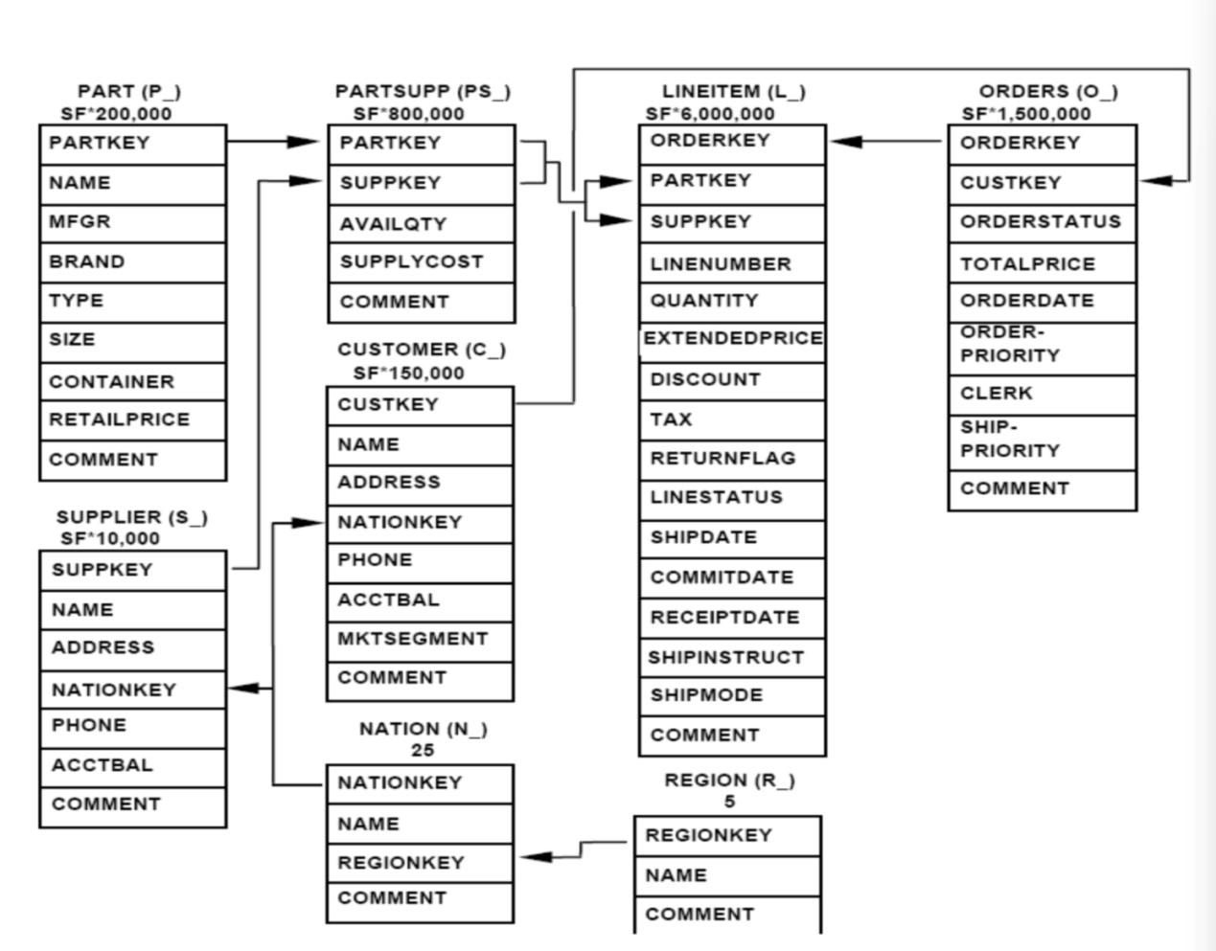
TPC-H数据库模式由零件表（part），供应表（suppllier），零件供应商联系表（partsupp），顾客表（customer），国家表（nation），地区表（region），订单表（orders）和订单明细表(lineitem)8个基本表构成。

TPC-H数据库模式又可以分为以下两个子模式。
子模式1：零件供应商子模式，包括Part，Supplier，PartSupp三个基本表，该子模式还可以增加nation和region两个表。该模式中part和supplier之间是多对多类型的联系。
子模式2：顾客订单子模式，包括customer，orders和lineitem三个表，该子模式也可以增加nation和region两个表。

实验代码
create database TPCH default character set 'gbk';
use TPCH;
create schema Sales;
show databases;
use Sales;

-- 地区表
create table Region(
regionkey integer primary key,
name char(25),
comment varchar(125)
);

-- 国家表
create table nation(
nationkey integer primary key,
name char(25),
regionkey integer references Region(regionkey),
comment varchar(125)
);

-- 供应商表
create table supplier(
suppkey integer primary key,
name char(25),
address varchar (40),
nationkey integer references nation(nationkey),
phone char(15),
acctbal real,
comment varchar(101)
);

-- 零件基本表
create table part(
partkey integer primary key,
name varchar(55),
mfgr char(25),
brand char(10),
type varchar(25),
size integer,
container char(10),
retailprice real,
comment varchar(23)
);

-- 零件供应联系表
create table partsupp(
partkey integer references part(partkey),
suppkey integer references supplier(suppkey),
availqty integer,
supplycost real,
comment varchar(199),
primary key(partkey, suppkey)
);

-- 顾客表
create table customer(
custkey integer primary key ,
name varchar(25),
address varchar (40),
nationkey integer references nation(nationkey),
phone char(15),
acctbal real,
mktsegment char(10),
comment varchar (117)
);

-- 订单表
create table orders(
orderkry integer primary key,
custkey integer references customer(custkey),
orderstatus char(1),
totalpricce real,
orderdate date,
orderpriority char(15),
clerk char(15),
shippriority integer,
comment varchar(79)
);

-- 订单明细表
create table lineitem(
orderkey integer references orders(orderkey),
partkey integer references part(partkey),
suppkey integer references Supplier(suppkey),
linenumber integer ,
quantity real,
extendedprice real,
discount real,
tax real,
returnflag char(1),
linestatus char(1),
shipdate date,
commitdate date,
receiptdate date,
shipinstruct char(25),
shipmode char(10),
comment varchar(44),
primary key (orderkey, partkey),
foreign key(partkey, suppkey) references partsupp (partkey, suppkey)
);
show tables;

实验结果
成功建立sales模式中的八张表：
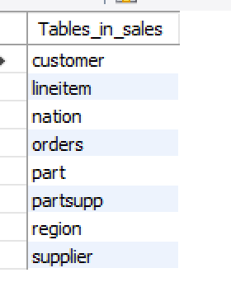

实验总结
- 可以先定义零件供应商子模式，包括part，supplier，partsupp三个基本表，类似学生，课程和选课数据库模式。
- 可以先不定义实体完整性和参照完整性。

实验二：数据基本查询实验

实验目的
1.掌握sql程序设计基本规范；
2.熟练掌握运用sql语言实现数据基本查询（包括单表查询，分组查询，分组统计查询，连接查询）

实验要求
- 针对TPC-H数据库设计各种单表查询sql语句，分组统计查询语句；
- 设计单个表针对自身呢个的连接查询。
- 理解和掌握sql查询语句各个子句的特点和作用，按照SQL程序设计规范写出具体的sql查询语句，并且调试通过。

实验内容及实验结果
- 单表查询：
查询供应商名称，地址，联系电话。
select name, address, phone
from supplier;
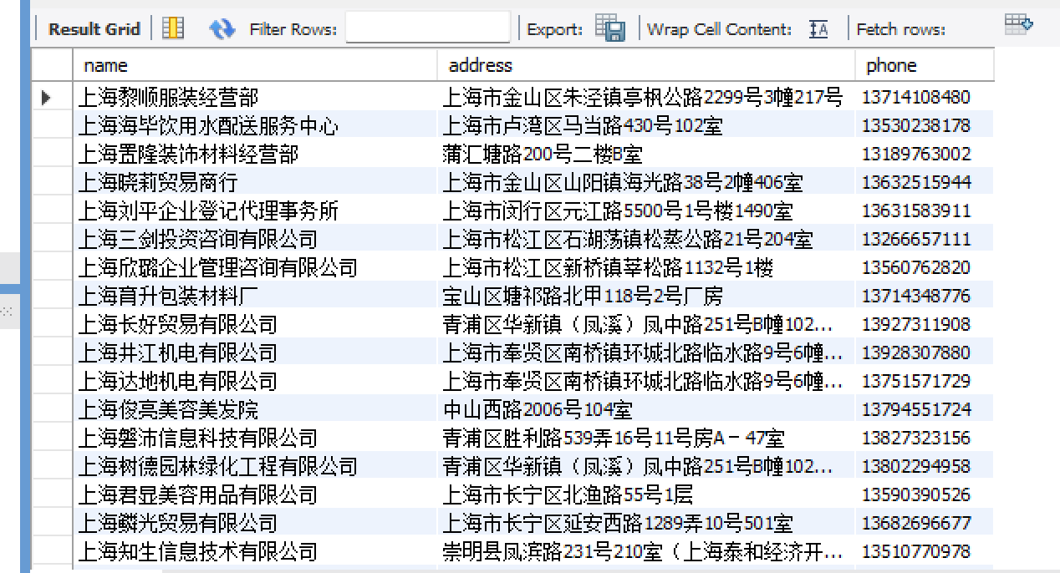
- 单表查询
查询2018-1-10号后提交的总价>1000元的订单编号，顾客编号等订单的所有信息：
select *
from orders
where totalprice >1000 and current_date()-orderdate < current_date()-date('2018-1-10');
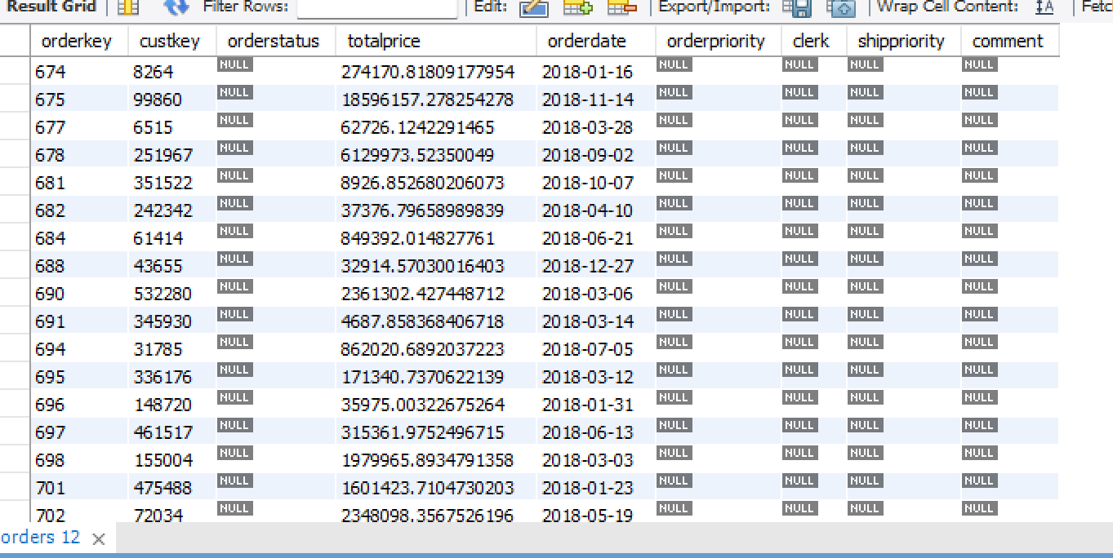
- 不带分组过滤条件的分组统计查询
统计每个顾客订购的金额：

select c.custkey, sum(o.totalprice)
from customer c, orders o
where c.custkey = o.custkey
group by c.custkey;
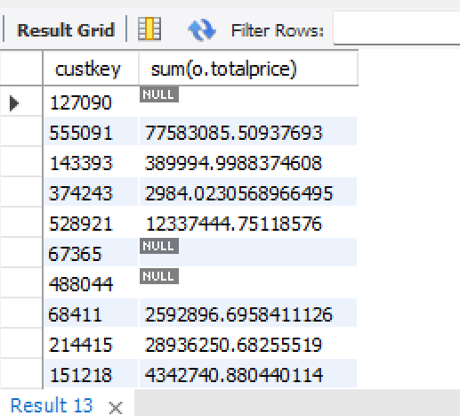
- 带分组过滤条件的分组统计查询
查询订单平均金额超过1000元的顾客编号及其姓名：
select c.custkey, max(c.name)
from customer c, orders o
where c.custkey = o.custkey
group by c.custkey
having avg(o.totalprice) > 100;
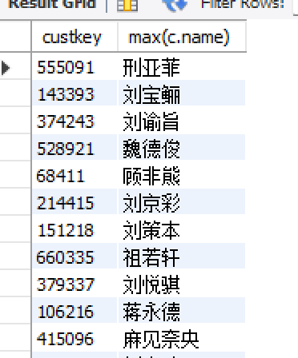

- 单表自身连接查询
查询与“上海黎顺服装经营部”在同一个国家的供应商编号，名称，地址：
select f.suppkey, f.name, f.address
from supplier f, supplier s
where f.nationkey = s.nationkey and s.name='上海黎顺服装经营部 ';
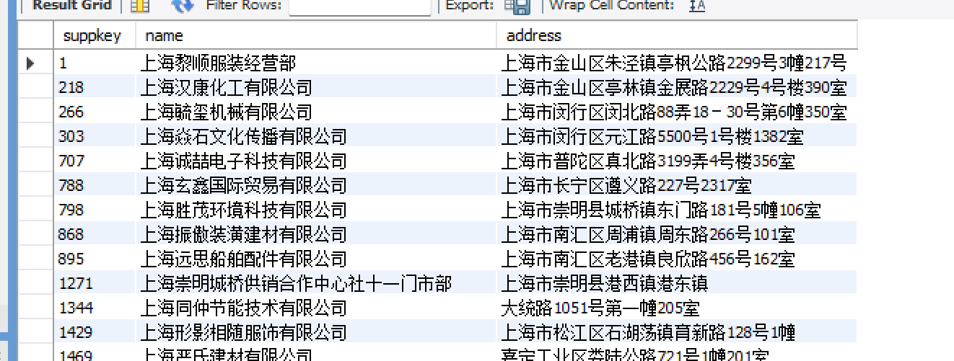
- 两表连接查询（普通）
查询供应价格大于零售价格的零件名，制造商名，零售价格和供应价格。
select p.name, p.mfgr, p.retailprice , ps.supplycost
from part p, partsupp ps
where p.retailprice > ps.supplycost;
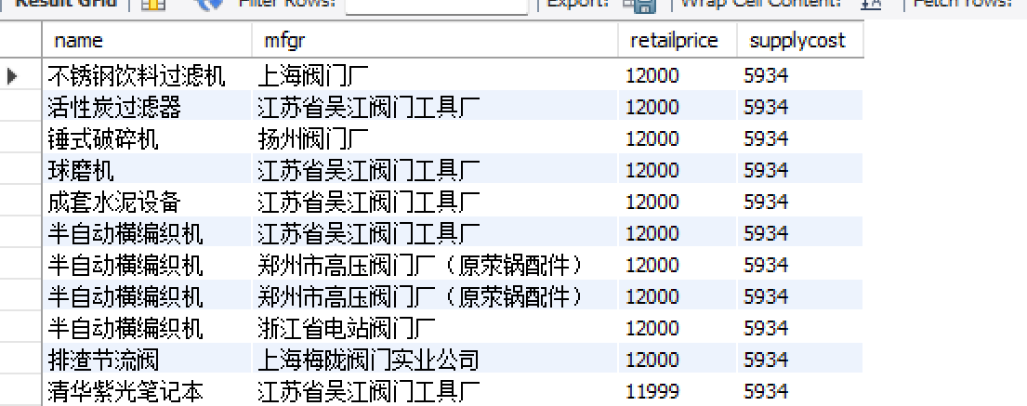
- 两表连接查询（自然连接）
查询供应价格大于零售价格的零件名，制造商名，零售价格， 供应价格：
select p.name, p.mfgr, p.retailprice, ps.supplycost
from part p, partsupp ps
where p.partkey = ps.partkey and p.retailprice > ps.supplycost;
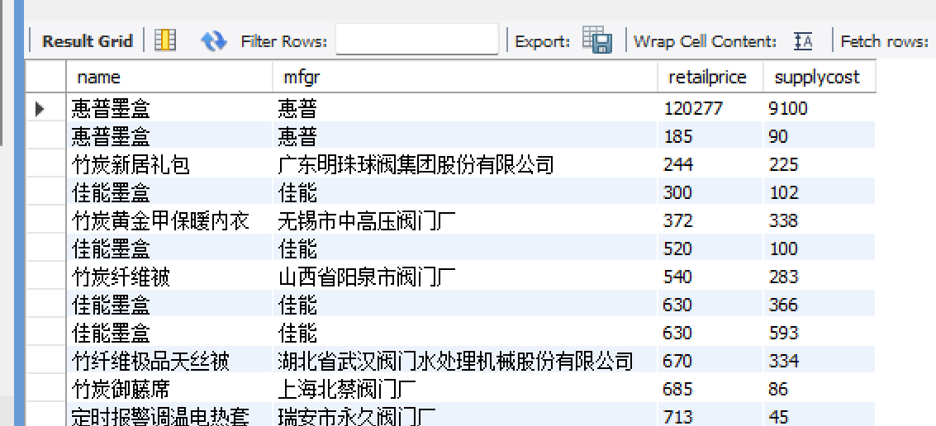
- 三表连接查询
查询顾客''刘善为''订购的订单编号，总价，及其订购的零件编号，数量和明细价格：
select o.orderkey, o.totalprice, l.partkey, l.quantity, l.extendedprice
from customer c, orders o, lineitem l
where c.custkey = o.custkey and o.orderkey=l.orderkey and c.name='刘善为';

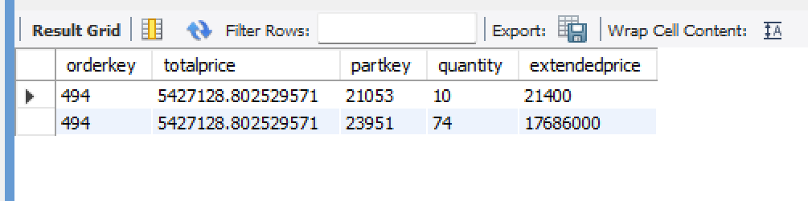

实验总结
1.正确理解数据库模式结构，才能正确设计数据库查询。
2.连接查询是数据库SQL查询中最重要的查询，连接查询的设计要特别注意，不同的查询表达，其查询执行的性能会有很大差别。

实验三：数据高级查询实验

实验目的
掌握SQL嵌套查询和集合查询等各种高级查询的设计方法。

实验要求
1.针对TPC-H数据库，正确分析用户查询要求；
2.设计各种嵌套查询和集合查询。

实验内容及结果
- in嵌套查询：查询订购了'甘肃平凉九二O厂'的'圆振动筛'：
select custkey, name
from customer
where custkey in (
select o.custkey
from orders o, lineitem l, partsupp ps, part p
where o.orderkey = l.orderkey and
l.partkey = ps.partkey and
l.suppkey = ps.suppkey and
ps.partkey = p.partkey and
p.mfgr='甘肃平凉九二O厂'and p.name = '圆振动筛'
);
- 单层exists 嵌套循环查询：
查询没有购买过“甘肃平凉九二O厂”的'圆振动筛’的顾客：
select custkey, name
from customer c
where not exists
(select o.custkey
from orders o, lineitem l, partsupp ps, part p
where c.custkey=o.custkey and
o.orderkey=l.orderkey and
l.partkey= ps.partkey and
l.suppkey= ps.suppkey and
ps.partkey= p.partkey and
p.mfgr = '甘肃平凉九二O厂'and p.name='圆振动筛'
);
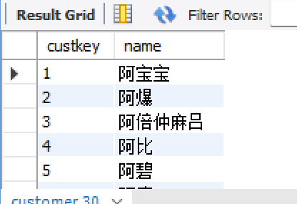
- 双层exists嵌套查询
查询至少顾客“阿宝宝”购买过的全部零件的顾客姓名：
select ca.name
from customer ca
where not exists(
select * from customer cb, orders ob, lineitem lb
where cb.custkey=ob.custkey and
ob.orderkey= lb.orderkey and
cb.name = '阿宝宝'and
not exists(
select * from orders oc, lineitem lc
where ca.custkey = oc.custkey and
oc.orderkey=lc.orderkey and
lb.suppkey = lc.suppkey and
lb.partkey = lc.partkey
)
);

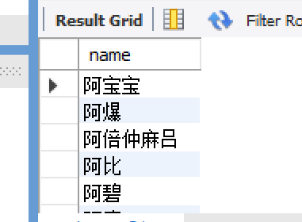
- from子句中的嵌套查询：
查询订单平均金额超过一万元的顾客来自“中国澳门”：
select c.*
from customer c,(
select custkey
from orders
group by custkey
having avg(totalprice)>10000) b, nation n
where c.custkey=b.custkey and
c.nationkey = n.nationkey and n.name = '中国澳门';
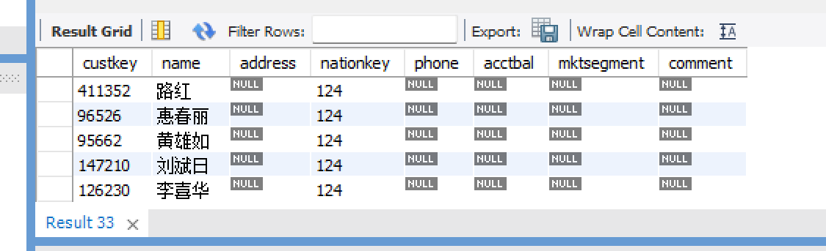
- 集合查询
查询顾客“阿宝宝”和“阿比”都订过的全部零件信息：
select p.*
from customer c, orders o, lineitem l, partsupp ps, part p
where c.custkey=o.custkey and o.orderkey=l.orderkey and
l.suppkey = ps.suppkey and l.partkey= ps.partkey and
ps.partkey= p.partkey and c.name='路红'
and c.name = '惠春丽';

（mysql没有intersect关键字）
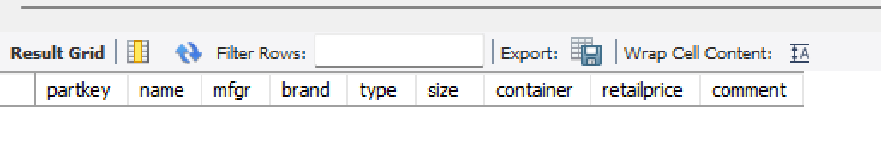
- 集合查询：
查询顾客‘阿宝宝‘和’路红‘订购的全部零件信息：
select p.*
from customer c, orders o, lineitem l, partsupp ps, part p
where c.custkey=o.custkey and o.orderkey=l.orderkey and
l.suppkey = ps.suppkey and l.partkey= ps.partkey and
ps.partkey= p.partkey and c.name='路红'
union
select p.*
from customer c, orders o, lineitem l, partsupp ps, part p
where c.custkey=o.custkey and o.orderkey=l.orderkey and
l.suppkey = ps.suppkey and l.partkey= ps.partkey and
ps.partkey= p.partkey and c.name='阿宝宝'
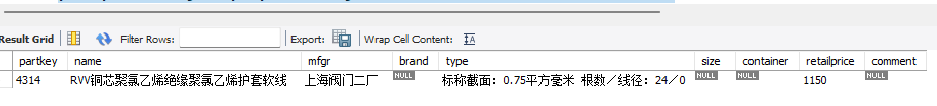
- 集合查询（差）：
查询顾客“路红”订购过而“阿宝宝”没订购过的零件信息：
（mysql不支持except）

实验总结
·通过分析TPH-C数据库模式可知，lineitem表是通过partsupp表和part表联系的，所以“IN嵌套查询”中第一个查询时正常的查询表达方法；
·而由于partkey是part的主码，第二个查询也能得出相同的结果。因此，生成lineitem记录时利用partSupp表可以保证供应商和零件的一致性，而查询lineitem时可以直接和part表相连接。同样，也可以直接和suppliers相连接。

实验四：数据更新实验

实验目的
·熟悉数据库的数据更新操作；
·能够使用sql语句对数据库进行数据插入，修改，删除操作。

实验要求
1.针对TPC-H数据库设计单元组插入，批量数据插入，修改数据和删除数据等SQL语句；
2.理解和掌握insert，update，delete语法结构的各个组成成分，结合嵌套SQL子查询，分别设计几种不同形式的插入，修改和删除数据的语句，并调试成功。

实验内容及结果
- insert基本语句：
插入一条顾客记录，要求每列全部列的数据：
select * from customer;
insert into customer
values('10000000', '张三','北京市','40','010-51001199', '0.00','northeast','vip customer');

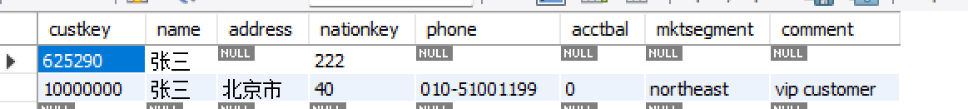
- 插入部分列的数据：
insert into lineitem(orderkey, linenumber, partkey, suppkey, quantity, shipdate)
values('100','101', '2', '833', '10', '2012-3-6');
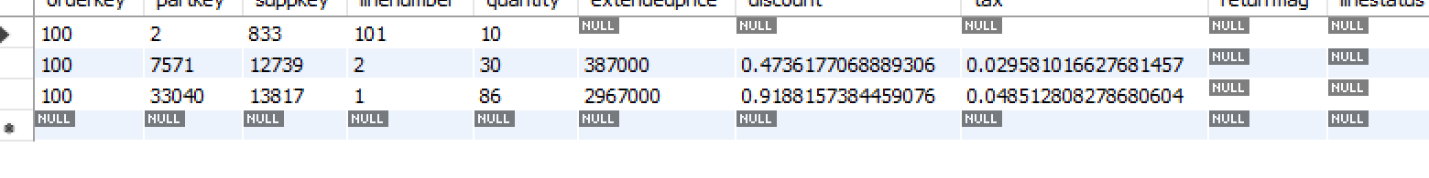
- 批量数据insert语句
- 创建一个新的顾客表，把所有中国澳门的顾客插入新的顾客表中。
create table newcustomer as
select * from customer where name = 'cy';
insert into newcustomer
select c.*
from customer c, nation n
where c.nationkey=n.nationkey and n.name= '中国澳门';
select * from newcustomer;
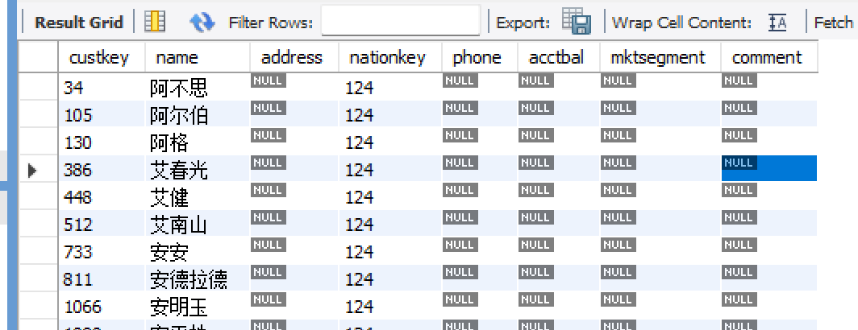
- 创建一个顾客统计表，记录每个顾客及其购物总数和总价等信息：
create table shoppingstat(
custkey integer,
quantity real,
totalprice real
);
insert into shoppingstat
select c.custkey, sum(l.quantity), sum(o.totalprice)
from customer c, orders o, lineitem l
where c.custkey=o.custkey and o.orderkey = l.orderkey
group by c.custkey;
select * from shoppingstat;
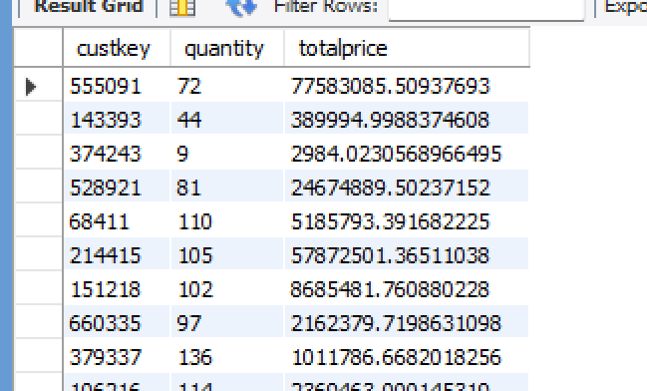
- update语句：
'湖北省武汉阀门水处理机械股份有限公司'供应所有的零件供应成本价下降10%：
update partsupp
set supplycost = supplycost*0.9
where suppkey = (
select suppkey from supplier
where name = '湖北省武汉阀门水处理机械股份有限公司');
- update：利用一个表修改另一个表：
update lineitem, part
set extendedprice=quantity *part.retailprice
where part.partkey=lineitem.partkey;
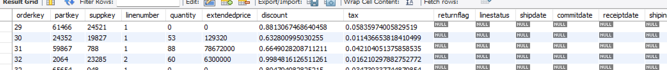
- delete语句：删除顾客‘张三‘的订单记录：

实验delete from lineitem
where orderkey in(
select orderkey
from orders o, customer c
where o.custkey=c.custkey and c.name='张三'
);
delete from orders
where custkey =(
select custkey
from customer
where name='张三'
);

总结
·正确的设计和执行数据更新语句，确保正确的录入数据和更新数据，才能保证查询出来的数据正确。
·但数据更新失败时，一个主要原因时更新数据时违反了完整性约束。

实验五：视图实验

实验目的
·熟悉SQL语言有关的视图操作；
·能够熟练使用SQL语句来创建需要的视图
·定义数据库外模式，并能够使用所创建的视图实现数据管理

实验要求
·针对给定的数据库模式，以及相应的应用需求，创建视图和带with check option的视图，并验证视图with check option选项的有效性。
·理解和掌握视图消解执行原理，掌握可更新视图和不可更新视图的区别。

实验内容及实验结果
- 创建视图：
把所有中国澳门的顾客插入新的顾客表中：
create view v_china_aomen as
select custkey, name, nationkey
from customer;
select * from v_china_aomen;
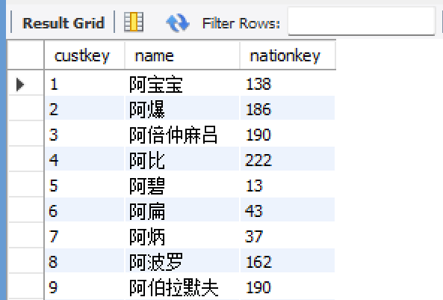
- 删除视图：
drop view v_china_aomen restrict;
select * from v_china_aomen;

实验六：索引实验

实验目的
·掌握索引设计原则和技巧
·能够创建合适的索引以提高数据库查询，统计分析效率

实验要求
- 针对给定的数据库模式和具体应用需求，创建唯一索引，函数索引，复合索引等；
- 修改索引，删除索引；
- 设计相应的SQL查询验证索引有效性。
- 学习利用explain命令分析SQL查询是否使用了所创建的索引，并能够分析其原因，执行SQL查询并估计索引提高查询效率的百分比。要求实验数据集达到10万条记录以上的数据量，以便验证索引效果。

实验内容及其结果
（1）创建唯一索引：
零件表名称字段创建一个零件名称长度的函数索引：
create unique index
idx_part_name on part(name);

（2）创建函数索引：
create unique index
idx_part_name on part(length(name));

(3)创建复合索引：
create unique index
idx_part_name on part(name, mfgr);
（4）创建hash索引：
create unique index
idx_part_name on part using hash(name);

(5)修改索引名称：
alter index
idx_part_name rename to idx_part_name_new;
暨南大学本科实验报告专用纸(附页)

